РОССИЙСКАЯ ФЕДЕРАЦИЯ
орловская область
муниципальное образование «Город орел»

Администрация города Орла

постановление
27 сентября 2023 4974
Орёл

О проведении аукциона на право заключения договоров на размещение
нестационарных торговых объектов на территории муниципального образования «Город Орёл»

В соответствии с Федеральным законом от 28 декабря 2009 № 381- ФЗ «Об основах государственного регулирования торговой деятельности в Российской Федерации», на основании Положения о проведении аукционов на право размещения нестационарных объектов на территории муниципального образования «Город Орел», утвержденного постановлением администрации города Орла от 21 сентября 2015 № 4192 «О размещении нестационарных объектов на территории муниципального образования «Город Орёл», постановления администрации города Орла от 24 октября 2016 № 4798 «Об утверждении схем размещения нестационарных торговых объектов на территории города Орла» администрация города Орла постановляет:
1. Управлению муниципального имущества и землепользования администрации города Орла (С.В. Поляков) провести 26 октября 2023 года аукцион на право заключения договоров на размещение нестационарных торговых объектов на территории муниципального образования «Город Орёл».
2. Утвердить извещение о проведении аукциона на право заключения договоров на размещение нестационарных торговых объектов на территории муниципального образования «Город Орёл» (приложение).
3. Управлению по взаимодействию со средствами массовой информации и аналитической работе администрации города Орла (О.А. Храмченкова) опубликовать постановление в газете «Орловская городская газета» и разместить на официальном сайте администрации города Орла в сети Интернет в разделе «Деятельность. Торговля и потребительский рынок», подраздел «Нестационарная торговля» с приложением.
4. Контроль за исполнением настоящего постановления возложить на заместителя Мэра города Орла А.В. Степанова.

Мэр города Орла Ю.Н. Парахин

Приложение
к постановлению
администрации города Орла
от «27» сентября 2023 г. № 4974

Извещение о проведении аукциона
на право заключения договоров, на размещение нестационарных
торговых объектов на территории муниципального образования «Город Орёл»

Во исполнение постановлений администрации города Орла от 21 сентября 2015 № 4192 «О размещении нестационарных объектов на территории муниципального образования «Город Орёл», от 24 октября 2016 № 4798 «Об утверждении схем размещения нестационарных торговых объектов на территории города Орла» управление муниципального имущества и землепользования администрации города Орла извещает о проведении 26 октября 2023 года в 11:00 в малом зале администрации города Орла аукциона на право заключения договоров на размещение нестационарных торговых объектов на территории муниципального образования «Город Орёл».
Организатором проведения аукциона является Управление муниципального имущества и землепользования администрации города Орла (далее - УМИЗ). Почтовый адрес: 302028, г. Орел, Пролетарская гора, 1. Контактное лицо: главный специалист управления муниципального имущества и землепользования администрации г. Орла - Гуль Светлана Владимировна, тел. 8(4862) 47-54-59 (каб. 224).
Торговые места (лоты) для размещения нестационарных торговых объектов:
№ лота | Адрес месторасположения НТО/№ графического изображения (Приложение № 2) | Площадь для размещения НТО, кв. м | Ассортимент реализуемых товаров, оказываемых услуг | Срок размещения по постановлению | Начальная стоимость лота, руб. | Задаток для участия в аукционе
1 | ул. Лужковская, в районе дома № 49  (схема № 40) | 30,0 | продовольственные товары | согласно условиям договора, но не более 5 лет | 377 668,72 | 18 883,44
2 | ул. Блынского, в районе дома № 2 «г»  (схема № 298) | 8,0 | ремонт обуви, промышленные товары | согласно условиям договора, но не более 5 лет | 80 569,33 | 4 028,47
3 | ул. Ливенская,  д. № 16  (схема № 1) | 60,0 | корма для сельскохозяйственных животных, семена, удобрения | согласно условиям договора, но не более 5 лет | 755 337,44 | 37 766,87
Шаг аукциона устанавливается в размере 5 % от начальной стоимости лота.
Задаток, внесенный лицом, признанным победителем аукциона, засчитывается в счет платы по договору на размещение нестационарного торгового объекта. Победителем аукциона становится участник, предложивший наиболее высокую цену лота. Победитель аукциона приобретает право на заключение договора на размещение нестационарного торгового объекта на территории муниципального образования «Город Орёл» на срок, указанный в извещении. Договор оформляется организатором в течение 20 (двадцати) рабочих дней с момента подписания победителем протокола.

Заявки на участие в аукционе подаются в письменной форме (приложение № 1) в УМИЗ Администрации города Орла по адресу: 302028, г. Орел, Пролетарская гора, д. 1, каб. 224 с 27 сентября по 23 октября 2023 года.
К заявке на участие в аукционе прилагаются следующие документы:
- копии учредительных документов (для юридических лиц);
- копия документа, подтверждающего полномочия руководителя (для юридического лица: копия решения о назначении или об избрании либо приказа о назначении физического лица на должность, в соответствии с которым такое физическое лицо обладает правом действовать от имени Заявителя без доверенности (далее - руководитель))
- копия документа, удостоверяющего личность (для физических лиц);
- копия документа, подтверждающего регистрацию физического лица в качестве индивидуального предпринимателя;
В случае если от имени Заявителя действует иное лицо, к заявлению должна быть также приложена доверенность на осуществление действий от имени Заявителя, либо копия такой доверенности, заверенная печатью Заявителя и подписанная руководителем Заявителя или уполномоченным этим руководителем лицом. В случае если указанная доверенность подписана лицом, уполномоченным руководителем Заявителя, заявление должно содержать сведения о документе, подтверждающем полномочия такого лица; для индивидуального предпринимателя - доверенность (ее заверенная копия);
- выписка из Единого государственного реестра юридических лиц, выписка из Единого государственного реестра индивидуальных предпринимателей;
- эскиз, дизайн-проект внешнего вида, со дня согласования которого с управлением градостроительства администрации города Орла прошло не более пяти лет до момента подачи заявки на участие в аукционе;
- платежный документ, подтверждающий внесение денежных средств в качестве задатка для участия в аукционе, в размере, равном стоимости размещения объекта в квартал из расчета начальной цены.
Если участником конкурса является бюджетное учреждение, предоставление задатка не требуется.
Задаток для участия в аукционе перечисляется на расчетный счет:
Финансовое управление администрации города Орла
(УМИЗ л/сч 05543012010) ИНН 5701000921, КПП 575301001
Адрес: 302028, г. Орел, ул. Пролетарская гора, 1 БИК 015402901 К/сч 40102810545370000046
Р/сч 03232643547010005400 Отделение Орел//УФК по Орловской области г. Орел КБК 163 1170 5040 040000180 ОКТМО 54701000
Документация об аукционе (постановление администрации города Орла от 21 сентября 2015 года № 4192 «О размещении нестационарных объектов на территории муниципального образования «Город Орёл», подробная информация о порядке и условиях проведения аукциона - в Приложении № 4 «О проведении аукционов на право размещения нестационарных объектов на территории муниципального образования «Город Орёл»), размещена на сайте администрации города в разделе «Деятельность. Торговля и потребительский рынок», подраздел «Извещения».

Начальник управления муниципального
имущества и землепользования администрации г. Орла С.В. Поляков

Приложение № 1
к извещению о проведении
аукциона на право заключения договоров,
на размещение нестационарных торговых объектов
на территории муниципального образования «Город Орёл»

Заявка
на участие в аукционе на право заключения договоров на размещение нестационарных торговых объектов на территории муниципального образования «Город Орёл» назначенного к проведению 26.10.2023 г.
___________________________________________________________________________________________________________________________________________________
(полное наименование физического или юридического лица, ИНН и ОГРН (ОГРНИП) заявителя)
именуемый в дальнейшем "Заявитель", принимая решение об участии в аукционе на право заключения договоров на размещение нестационарных объектов на территории города Орла по лоту № __________________________
____________________________________________________________________________обязуюсь:

- Соблюдать установленный порядок проведения аукциона, информация о котором опубликована в информационном сообщении о проведении аукциона на электронном сайте администрации города Орла.
- Выполнить все условия, содержащиеся в информационном сообщении о проведении аукциона.
- В случае признания победителем аукциона не позднее двадцати дней после оформления протокола о результатах аукциона заключить с администрацией города Орла договор на размещение нестационарного торгового объекта на территории города Орла.
- Соблюдать требования Положения о предоставлении права на размещение нестационарных торговых объектов и объектов по оказанию услуг на территории муниципального образования «Город Орёл», утвержденным постановлением администрации города Орла от 21 сентября 2015 г. № 4192 «О размещении нестационарных объектов на территории муниципального образования «Город Орёл».
Приложение:
- копии учредительных документов (для юридических лиц);
- копия документа, подтверждающего регистрацию физического лица в качестве индивидуального предпринимателя;
В случае если от имени Заявителя действует иное лицо, к заявлению должна быть также приложена доверенность на осуществление действий от имени Заявителя либо копия такой доверенности, заверенная печатью Заявителя и подписанная руководителем Заявителя или уполномоченным этим руководителем лицом. В случае если указанная доверенность подписана лицом, уполномоченным руководителем Заявителя, заявление должно содержать сведения о документе, подтверждающем полномочия такого лица; для индивидуального предпринимателя - доверенность (ее заверенная копия);
- выписка из Единого государственного реестра юридических лиц, выписка из Единого государственного реестра индивидуальных предпринимателей;
- эскиз, дизайн-проект внешнего вида, со дня, согласования которого с управлением градостроительства администрации города Орла прошло не более 5 (пяти) лет до момента подачи заявки на участие в аукционе;
- платежный документ, подтверждающий внесение денежных средств в качестве задатка для участия в аукционе, в размере, равном стоимости размещения объекта в квартал из расчета начальной цены. Если участником конкурса является бюджетное учреждение, предоставление задатка не требуется.

Адрес, контактный телефон и банковские реквизиты Заявителя:
__________________________________________________________________________
_________________________________________________________________________________________________________________________________________________________
"_____" ___________ 202___ год _____________________________
^{подпись и печать Заявителя}

Заявка принята: "____" ____________ 2023 год _____________________________
подпись лица ответственного за прием заявок

Приложение № 2
к извещению о проведении
аукциона на право заключения договоров,
на размещение нестационарных торговых объектов
на территории муниципального образования «Город Орёл»

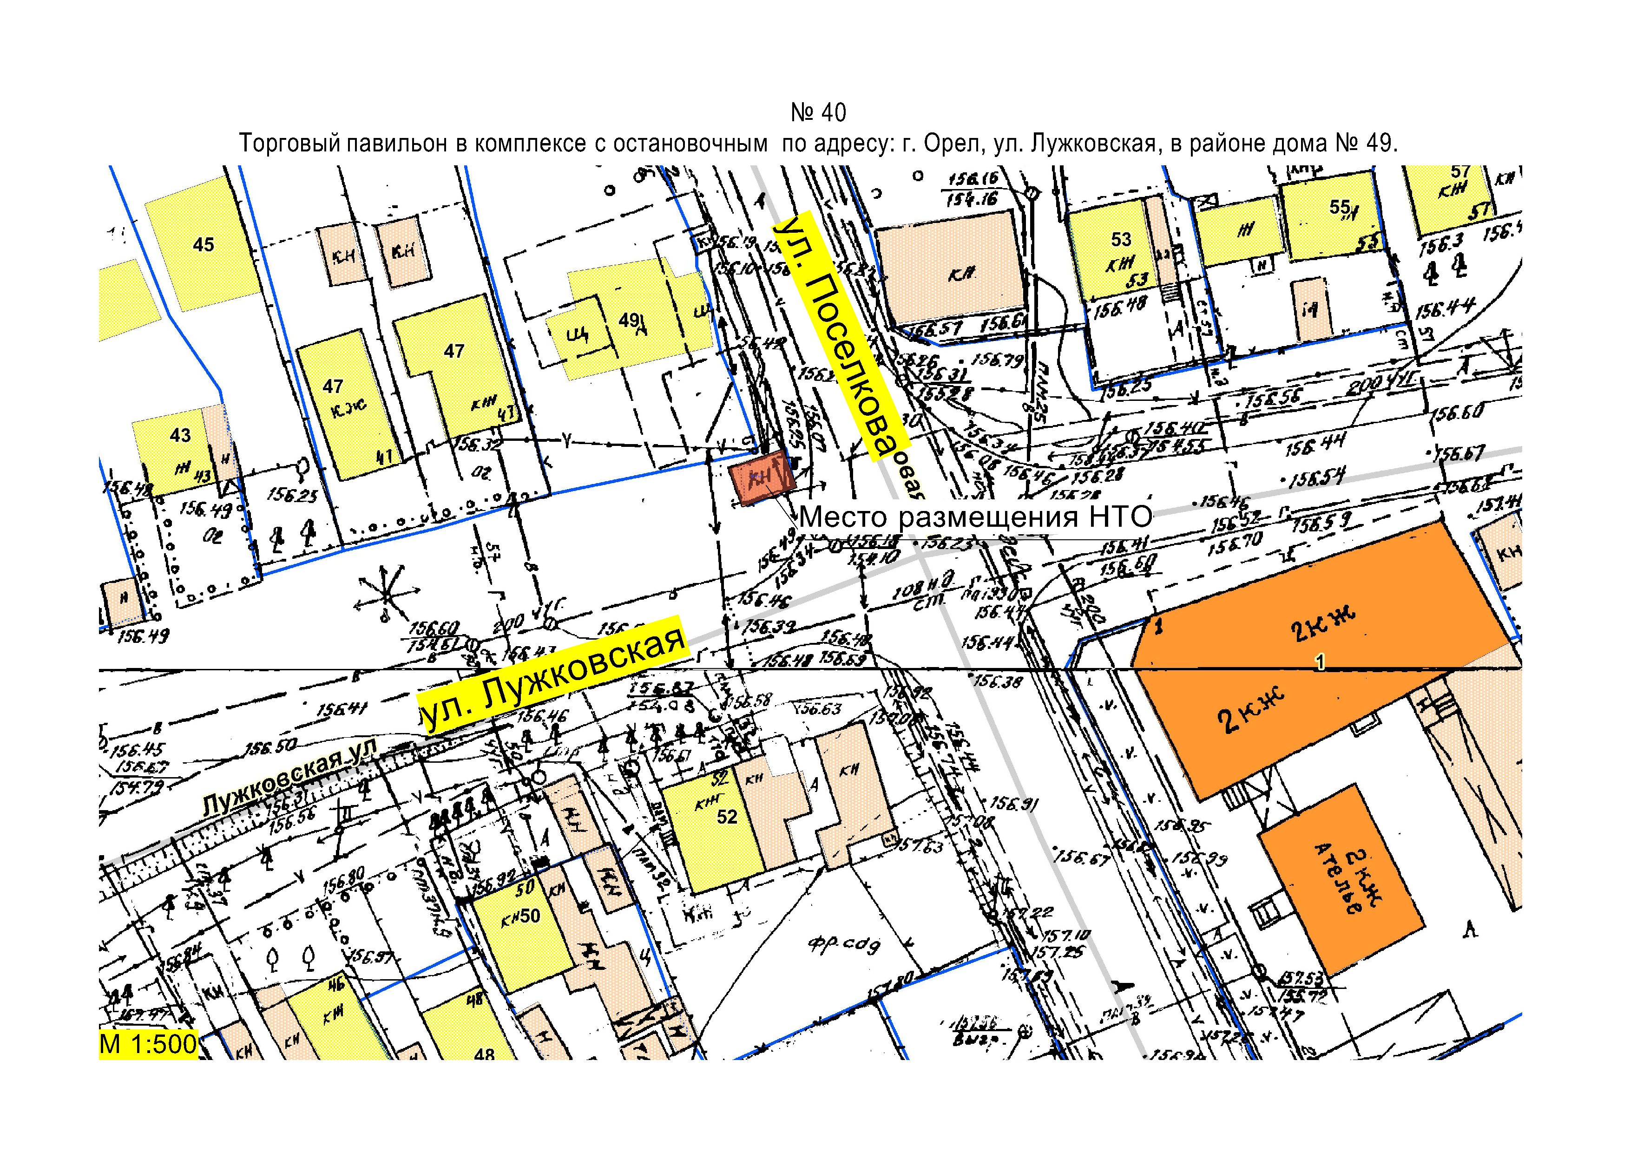

Приложение № 2
к извещению о проведении
аукциона на право заключения договоров,
на размещение нестационарных торговых объектов
на территории муниципального образования «Город Орёл»

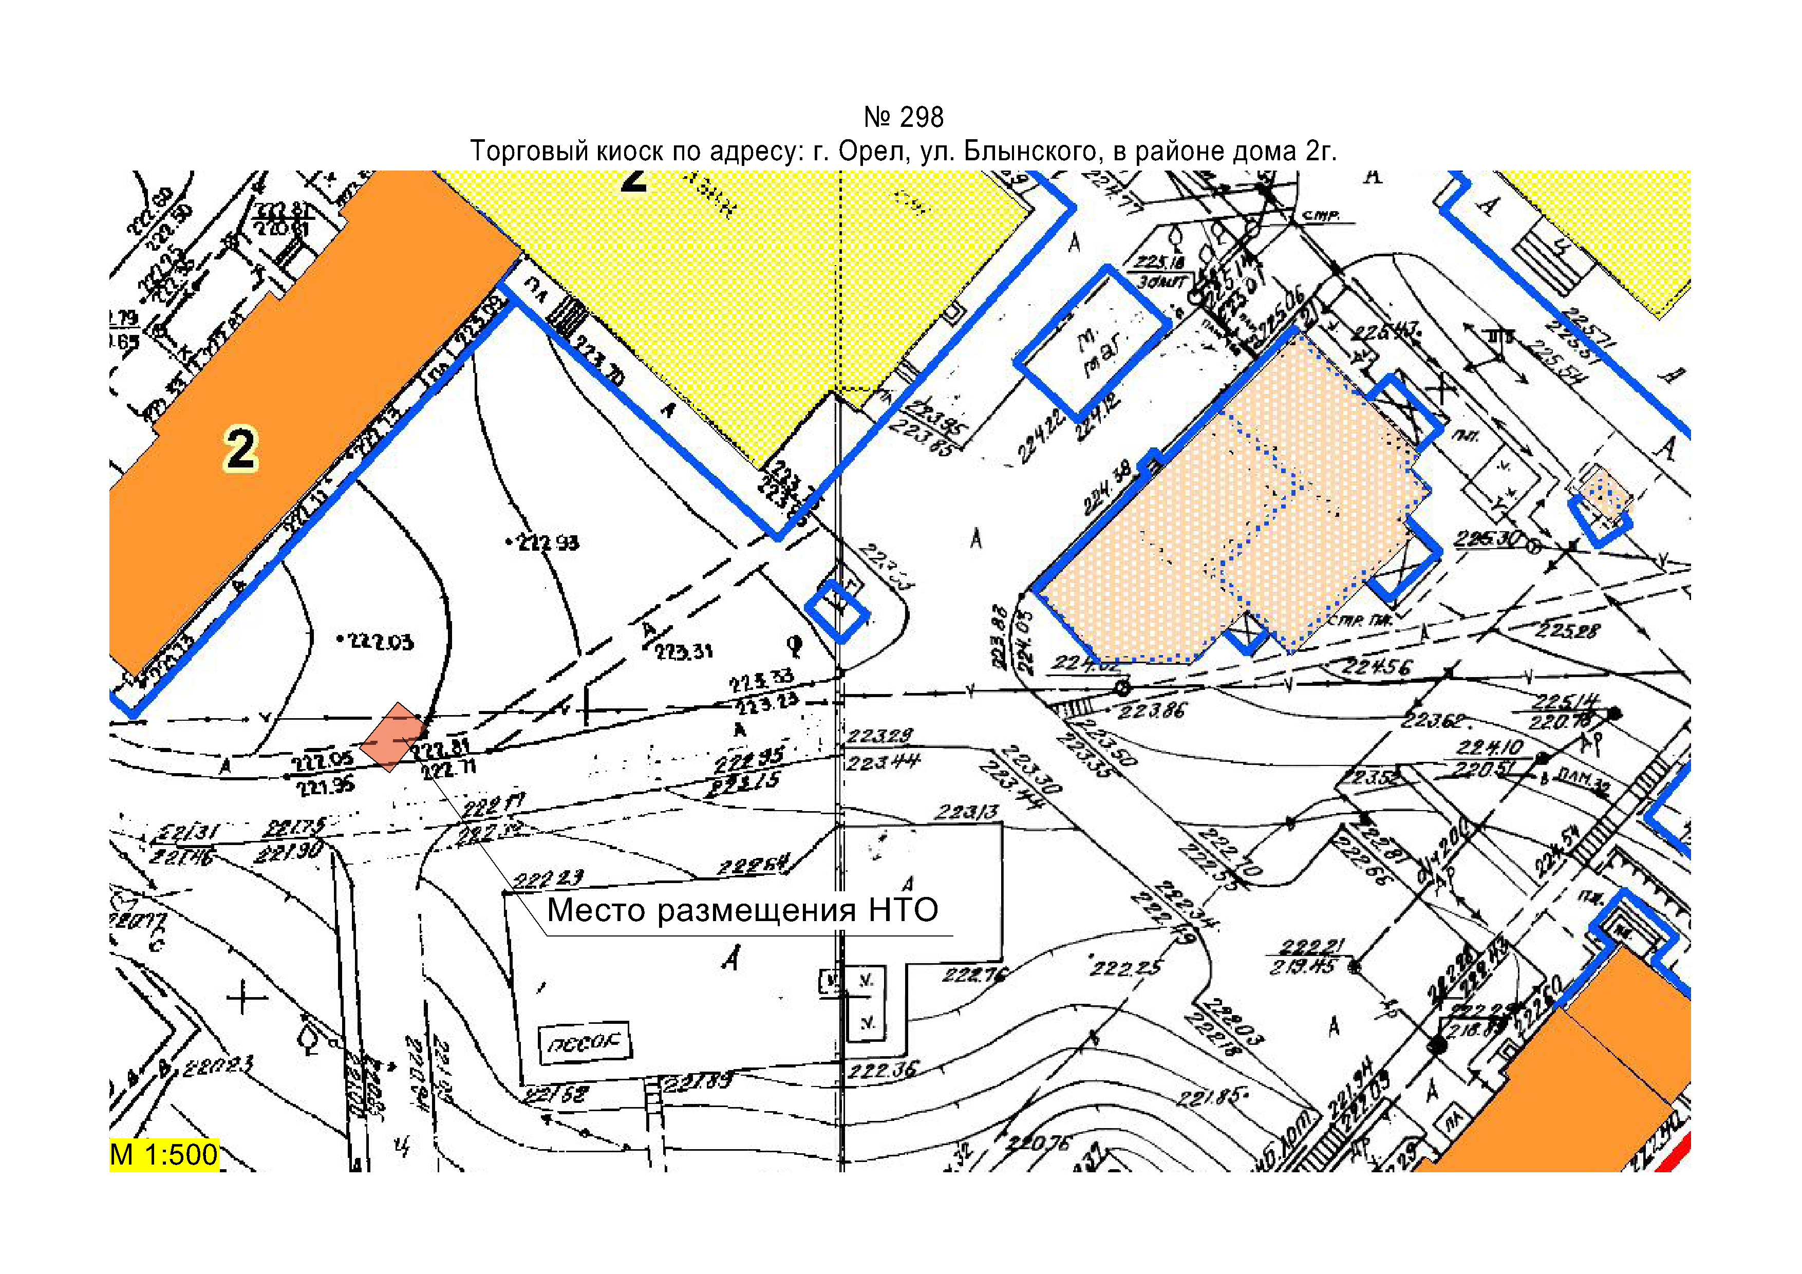

Приложение № 2
к извещению о проведении
аукциона на право заключения договоров,
на размещение нестационарных торговых объектов
на территории муниципального образования «Город Орёл»

